Iniciei o teste fornecendo o arquivo .md referente ao System Prompt v1 e pedi a confirmação de que havia entendido o papel a cumprir naquela seção. Em seguida, passei a fazer as perguntas acompanhadas do respectivo chunk relevante.
Início da interação:
Prompt
Confirme que você entendeu o seu papel e aguarde as perguntas.

Arquivo anexado: System Prompt v1.md

Resposta
Entendido.
Sou o NovaTech Assistant, assistente de consulta documental para a equipe de Atendimento ao Cliente da NovaTech Logística.
Estou pronto para ajudar a localizar e interpretar informações da documentação oficial da empresa — procedimentos, políticas de compliance, SLAs, regras de frete e normas de segurança de carga.
Aguardo as perguntas dos atendentes.
Prompt
[DOCUMENTAÇÃO RECUPERADA PELO SISTEMA]
- Chunk A: "Política de Devolução POL-001, seção 3.2: Mercadorias podem ser devolvidas em até 7 dias úteis após o recebimento, exceto cargas classificadas como perigosas (classes 1 a 6 da ANTT). O cliente deve abrir chamado no portal e anexar fotos da mercadoria."
[PERGUNTA DO ATENDENTE]
Qual o prazo de devolução para carga perigosa?

Resposta
RESPOSTA DIRETA A documentação não define um prazo de devolução específico para cargas perigosas. Essa categoria está explicitamente excluída da política geral de 7 dias úteis.
FONTE [Fonte: Política de Devolução POL-001 · seção 3.2]
ATENÇÃO Não encontrei na documentação disponível uma regra alternativa para devolução de cargas perigosas. Recomendo escalar para o supervisor ou consultar a equipe responsável pela área antes de responder ao cliente.
Prompt
[DOCUMENTAÇÃO RECUPERADA PELO SISTEMA]
- Chunk B: "Tabela SLA-2024: Cliente Gold — resposta em até 2h, resolução em até 24h. Cliente Silver — resposta em até 4h, resolução em até 48h. Cliente Standard — resposta em até 8h, resolução em até 72h."

[PERGUNTA DO ATENDENTE]
Meu cliente é Gold, qual o SLA de resolução?

Resposta
RESPOSTA DIRETA Para clientes Gold, o prazo de resolução é de até 24 horas.
DETALHES
- Tempo de resposta inicial: até 2h
- Tempo de resolução: até 24h
FONTE [Fonte: Tabela SLA-2024 · sem seção especificada]
Prompt
[DOCUMENTAÇÃO RECUPERADA PELO SISTEMA]
- Chunk C: "PROC-042-v2, seção 2: Frete especial para cargas acima de 500kg: valor base × multiplicador regional. Região Sul: 1.3. Região Sudeste: 1.1. Região Norte: 1.8. Região Nordeste: 1.5. Região Centro-Oeste: 1.4."

[PERGUNTA DO ATENDENTE]
Quanto custa o frete para 600kg para Manaus?

Resposta
RESPOSTA DIRETA Não é possível calcular o valor final. O documento fornece apenas o multiplicador regional (1.8 para a Região Norte), mas não indica o valor base a ser utilizado no cálculo.
A fórmula é: valor base × 1.8 — porém o valor base não consta nos trechos disponíveis para esta consulta.
FONTE [Fonte: PROC-042-v2 · seção 2]
ATENÇÃO Recomendo consultar o documento completo ou escalar para o supervisor para obter o valor base e concluir o cálculo.

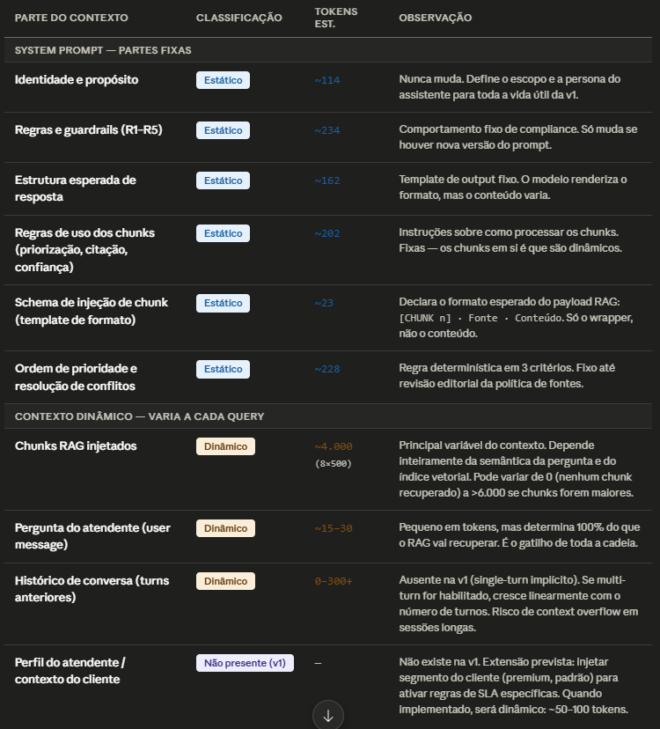
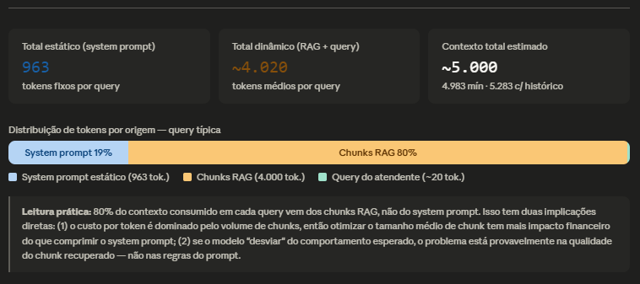
Alguns pontos que vale registrar para a documentação do projeto:
O system prompt é deliberadamente enxuto. 963 tokens estáticos é um número confortável — deixa margem ampla para os chunks RAG, que dominam 80% do contexto consumido por query.
O schema de injeção de chunk (23 tokens) merece atenção especial. É a menor seção, mas tem um papel crítico: o formato que você declarar ali precisa bater exatamente com o que o pipeline RAG vai injetar. Se o pipeline mudar o schema (ex: adicionar um campo score ou data_revisao no cabeçalho do chunk), o prompt precisa ser atualizado junto — é um ponto de acoplamento entre o system prompt e o pipeline.
O histórico de conversa é o risco oculto. A v1 é implicitamente single-turn, o que é seguro. Se você habilitar multi-turn para o atendente "continuar de onde parou", o contexto cresce a cada turno e você pode bater no limite do modelo em sessões longas sem perceber. Vale definir explicitamente a janela máxima de histórico antes de implementar.
A extensão de perfil de atendente/cliente está sinalizando como "Não presente (v1)" justamente para deixar o slot reservado na documentação. Quando o time de produto decidir segmentar por tipo de cliente (premium, padrão), o ponto de injeção já está identificado.

